Reporte de Alerta Temprana de Dengue

SE: 49-2024

Casos totales y cambio porcentual semanal
En la semana epidemiológica 49 del año 2024, el número acumulado de casos de dengue en Perú asciende a 278332. Los departamentos de Lima, La Libertad y Piura han registrado la mayor cantidad de casos acumulados en lo que va del año (Tabla N°1). La variación porcentual en la última semana muestra un cambio del -6,6%. Sin embargo, esta tendencia podría fluctuar en las semanas siguientes debido a la actualización de datos. Se ha observado un patrón ascendente en las semanas anteriores, con variaciones porcentuales de 23,6%, 36,1% y 0,3% (Gráfico N°1). Los departamentos que han experimentado el mayor cambio porcentual en la última semana son Cusco, Lima y Callao. Además, los departamentos de Madre de Dios, Ica y Ayacucho han mostrado el mayor cambio porcentual promedio en las tres semanas previas a la última (Tabla N°1).

Grafico N°1: Número de casos y cambio porcentual en Dengue, por semana epidemiológica. SE: 49-2024

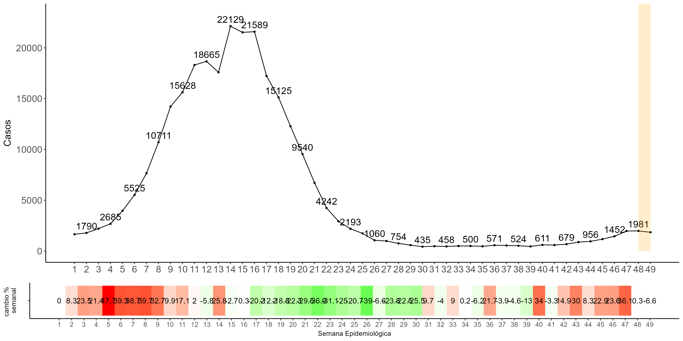

Aparición de casos de dengue
A nivel departamental, se ha notificado un primer caso de dengue en la última semana después de cinco años sin casos de dengue. Esto eleva a uno los departamentos que han notificado por primera vez después de cinco años. Sin embargo, a nivel distrital, dos distritos han notificado el primer caso de dengue en la última semana después de cinco años sin reportar casos. Esto elevó a setenta y cuatro los distritos que han notificado su primer caso después de cinco años de dengue este año (Tabla N°1).

Señales de Alerta temprana
Se han identificado señales de aumento de casos en 37 distritos, lo que indica un incremento superior a lo esperado según los datos históricos de años sin brotes. Aunque estos distritos están en condición de alarma, otros 139 se encuentran en alerta, lo que sugiere un crecimiento significativo en el número de casos, aunque no alcanzan aún los niveles de alarma (Gráfico N°2).

Grafico N°2: Señales de Aleerta temprana en Dengue. SE: 49-2024, Perú.
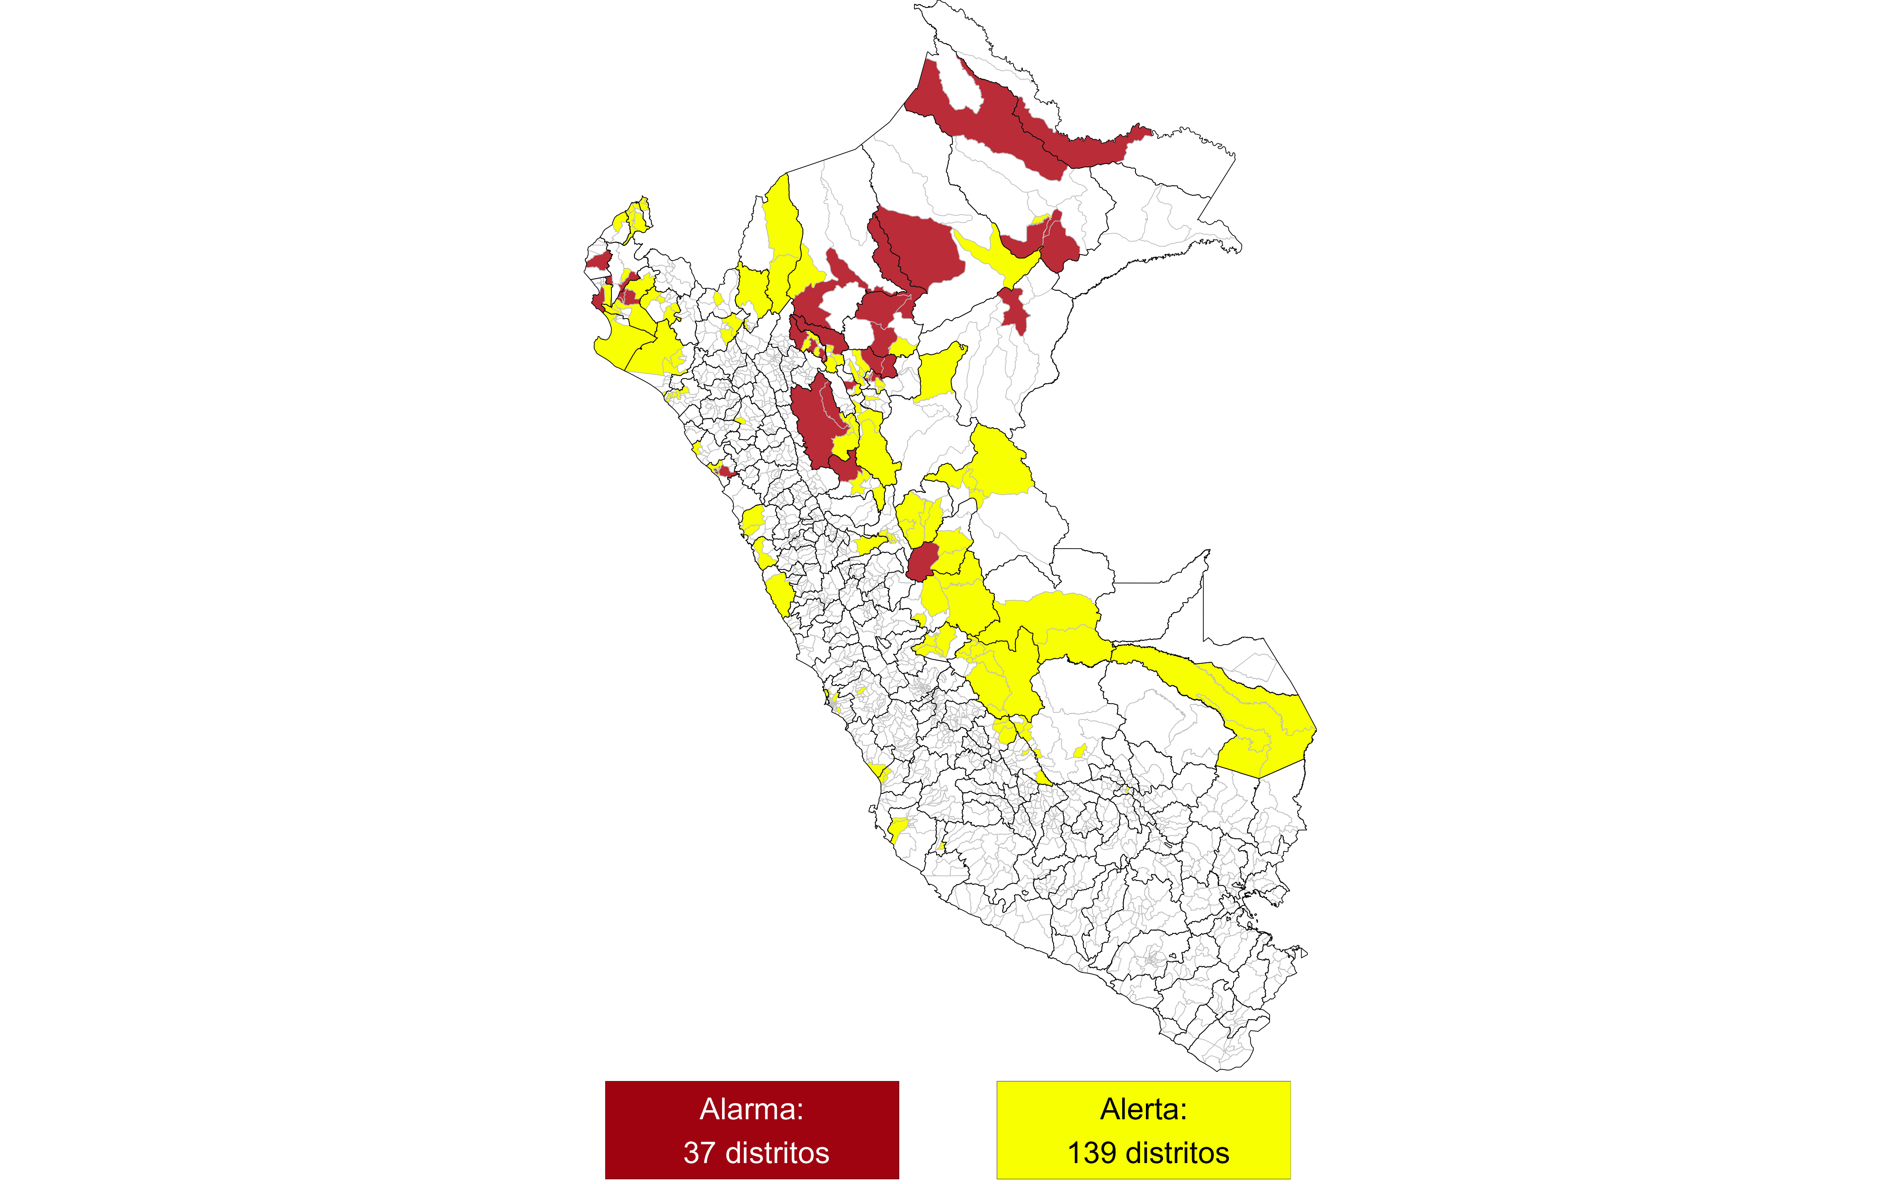

Tabla N°1: Indicadores de Alerta Temprana de Dengue. SE: 49-2024, Perú.

